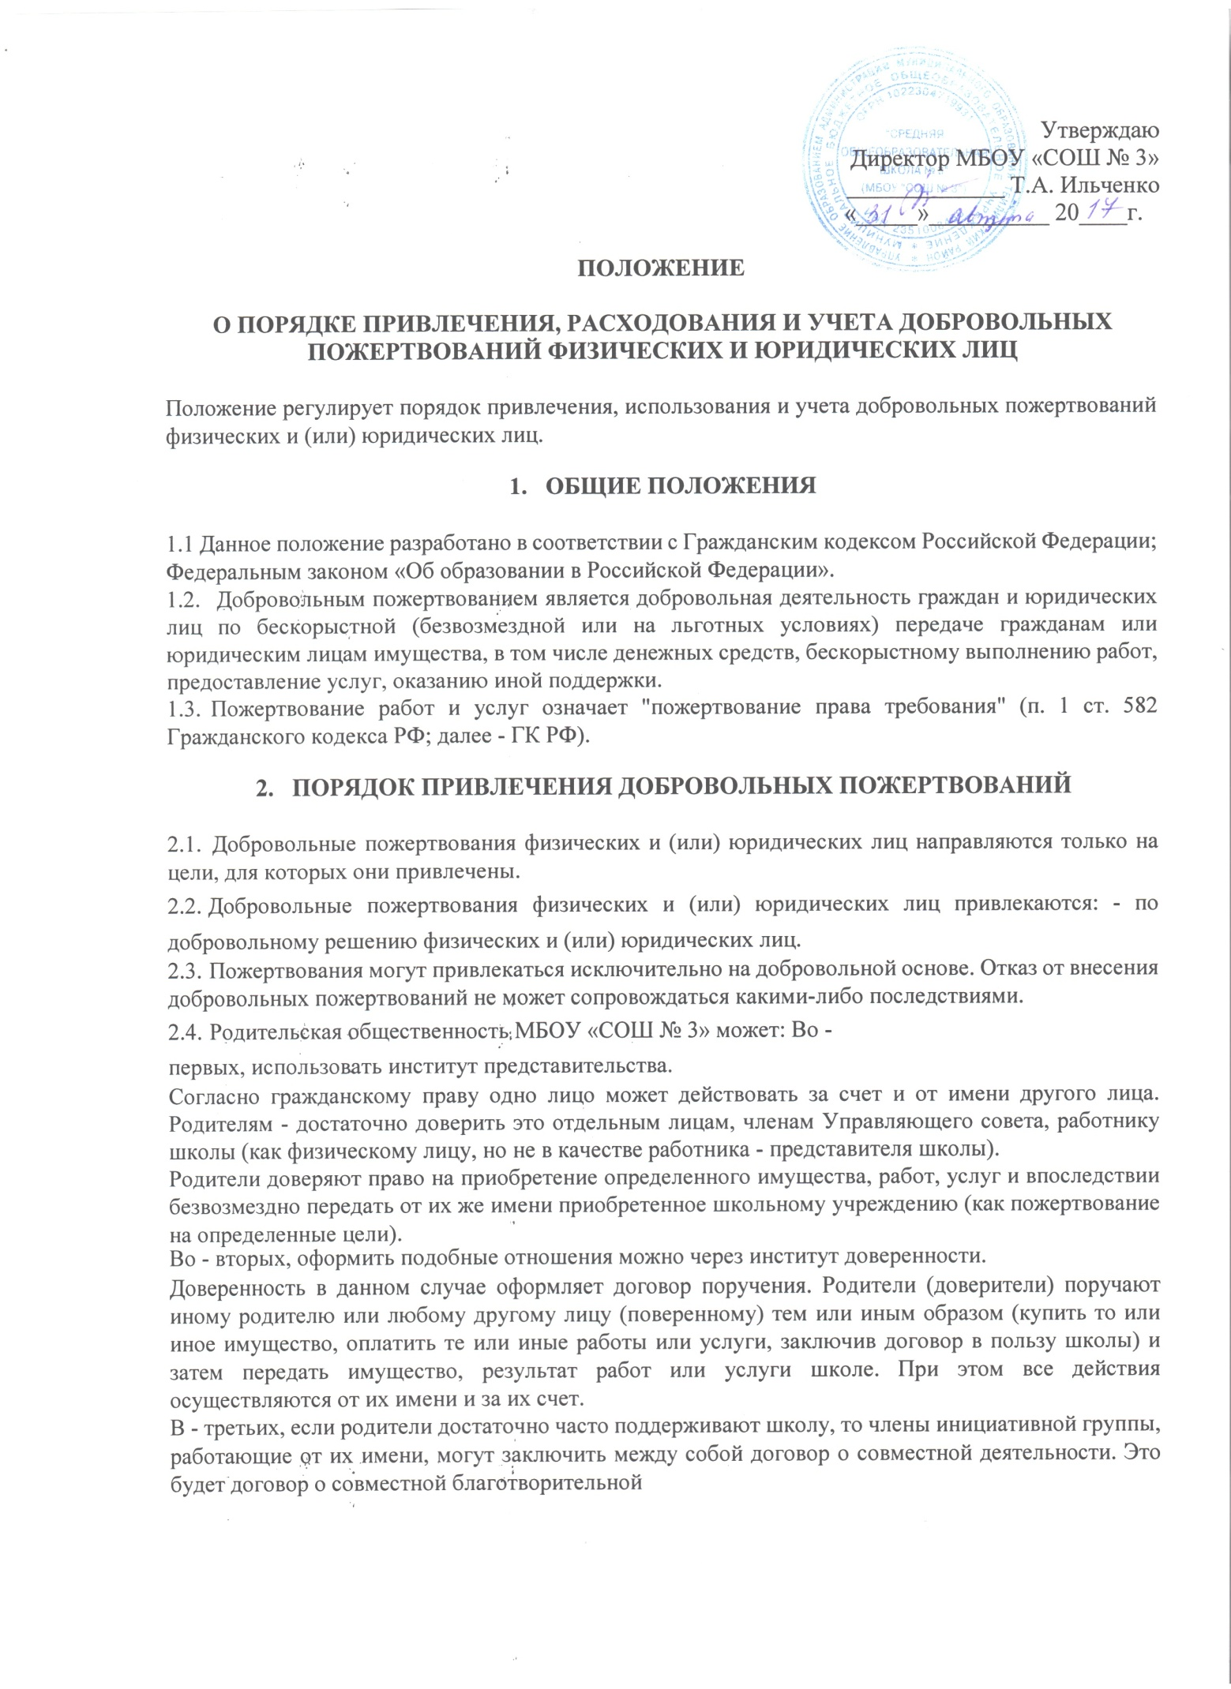
деятельности участников, направленной на улучшение имущественной обеспеченности уставной работы школы.
После принятия решения о пожертвовании членами Управляющего совета составляется смета расходов, с указанием наименования, суммы, количества материалов. Если пожертвование является оплатой услуг, то должен составляться акт выполнения работ (оказание услуг). Назначается ответственный, который по результатам выполненных работ (услуг) отчитается перед родителями с представлением подтверждающих документов в сроки, указанные в протоколе.
- Руководитель образовательного учреждения доводит до сведения всех родителей утвержденное Положение о порядке привлечения, расходования и учета добровольных пожертвований физических и (или) юридических лиц.
- Добровольные пожертвования от физических или юридических лиц принимаются по заявлению или составляется договор пожертвования.

3. ПОРЯДОК ПРИЕМА ДОБРОВОЛЬНЫХ ПОЖЕРТВОВАНИЙ И УЧЕТА ИХ

ИСПОЛЬЗОВАНИЯ

- Добровольные пожертвования в виде денежных средств перечисляются на лицевой счет учреждения через отделения банка .
- Добровольные пожертвования в виде имущества принимаются к учету по заявлению, а затем составляется акт .
- В случае отсутствия документов, подтверждающих стоимость имущества, оно принимается к учету по стоимости, установленной в заявлении от физического и (или) юридического лица оказывающего добровольное пожертвование.
- Добровольные пожертвования в виде выполнения работ, оказания услуг принимаются родительским комитетом по заявлению и акту выполненных работ (услуг).

4. ПОРЯДОК РАСХОДОВАНИЯ ДОБРОВОЛЬНЫХ ПОЖЕРТВОВАНИЙ

  - Расходование привлеченных средств должно производиться Строго в соответствии с назначенным взносом.
  - Использование привлеченных средств в классах школы по решению родительского комитета должно осуществляться на основе подтверждающих документов (смета расходов, трудовые соглашения, акты выполненных работ, товарно-кассовых документов и т.д.).
  - Не допускается направление добровольных пожертвований поступивших на счет учреждения: на увеличение фонда оплаты труда работников, оказание материальной помощи.

5. ОТВЕТСТВЕННОСТЬ

- Не допускается использование добровольных пожертвований на цели, не соответствующие уставной деятельности и не в соответствии с пожеланием лица, совершившего пожертвование.
- Ответственность за целевое использование добровольных пожертвований поступивших на счет учреждения несет руководитель образовательного учреждения. В классах школы председатели родительского комитета.
- Председатель Управляющего совета школы совместно с администрацией школы, отчитывается на родительских собраниях о поступивших денежных средствах.

